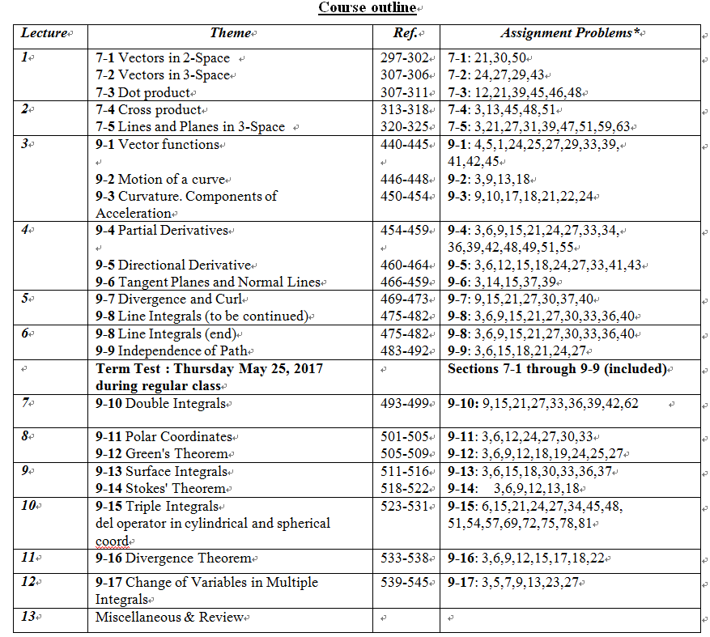

要看圈的积分分成好几段

要看DS DA具体几何意义

7.1

Magnitude 长度

Vector 向量

Free：在xy轴图像上，向量可以任意移动，只要长度和方向不变

两个向量parrelel 当他们商不等于0

也可以表示称这种形式

长度表达形式

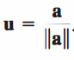 unit vactor

两点间距离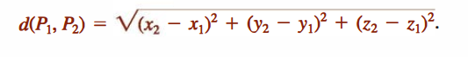

中点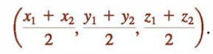

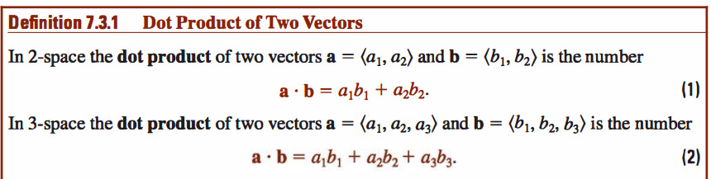

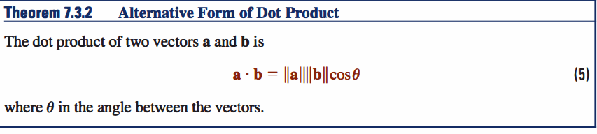

 垂直 orthogonal/perpendicular

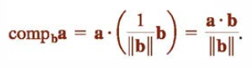compba 是 a在b上长度

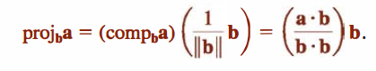projba 是这个长度乘以b的单位向量，是向量下面两个b带绝对值

向量积 ，垂直于两个向量的一个向量，方向从第一个向量进，四指指向第二个向量，大拇指方向

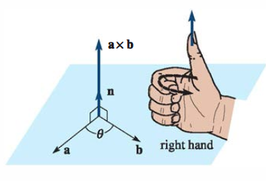

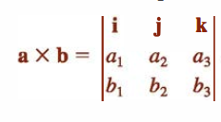



，N是右手大拇指的单位向量



平行四边形面积、

平行四边形六面体体积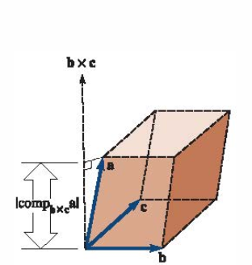

7.5

直线的向量方程 r是要求的点，r0是给你的点，t是系数，S是平行向量 ，平行向量可以用两个点相减求出VECTOR EQUATION

Parametric equation 直线的参数方程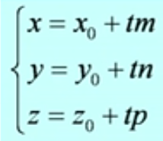 (m,n,p)是方向向量 随着t从正无穷到负无穷，我们得到整个直线

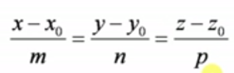 symmetric equition mnp direction numbers 方向数

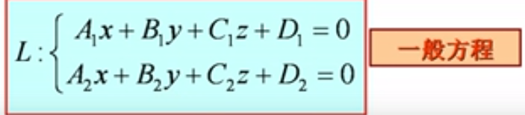 两个平面的交线

方向向量等于两个平面的法向量的向量积

平面的法向量a（A,B,C）normal vector

点法式方程A(x-x0)+B(Y-Y0)+C(Z-Z0)=0 x-x0这一串是平面上的一个向量，法向量是过(x0,y0,z0)与平面向量垂直

 D=0是经过原点的平面,A=0，平行于X轴的平面

通过三个点求平面法向量，AB×AC=a ，然后任取一点用点法式方程

**parametric curve参数曲线：**空间上各个点(x,y,z)连续的集合

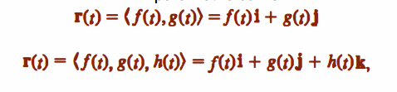 vector-valued function /vector function矢量方程

使用方法：根据方程看出对应出f(t),g(t),h(t)，然后求出之间关系

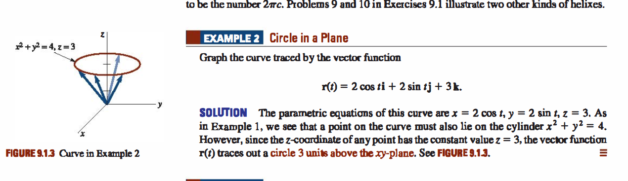

如果f(t),g(t),h(t)在a点极限存在，那么曲线在这一点的极限是

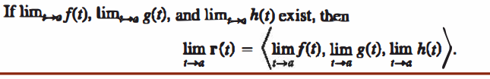

曲线的导数：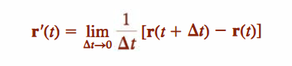

如果在一个区间内，曲线的一阶倒数连续且不等于0，那么说他是光滑的 smooth curve

求切线，先求导数，再代入点

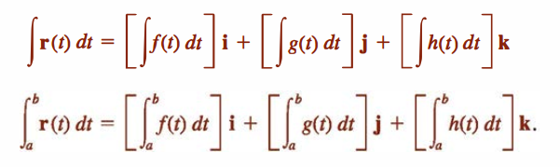

曲线长度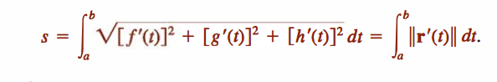

9.2

坐标cordinate

假设在时间点t,点在坐标f(t),g(t),h(t)

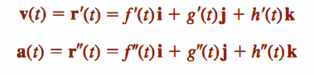这就是点的速度与加速度acceleration（有方向）

速率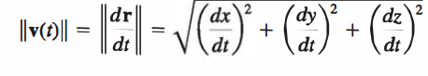speed没方向

9.3

单位切向量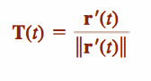

Curvature:曲率 符号是个k就是针对曲线上某个点的[切线](http://baike.baidu.com/item/%E5%88%87%E7%BA%BF)方向[角](http://baike.baidu.com/item/%E8%A7%92)对[弧长](http://baike.baidu.com/item/%E5%BC%A7%E9%95%BF)的[转动](http://baike.baidu.com/item/%E8%BD%AC%E5%8A%A8)率，通过[微分](http://baike.baidu.com/item/%E5%BE%AE%E5%88%86)来定义，表明曲线[偏离](http://baike.baidu.com/item/%E5%81%8F%E7%A6%BB)直线的程度。数学上表明曲线在某一点的弯曲程度的数值。曲率越大，表示曲线的弯曲程度越大。曲率的倒数就是[曲率半径](http://baike.baidu.com/item/%E6%9B%B2%E7%8E%87%E5%8D%8A%E5%BE%84)

Arc length 弧长 (s)

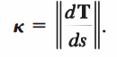

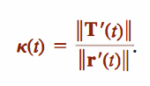比较常用

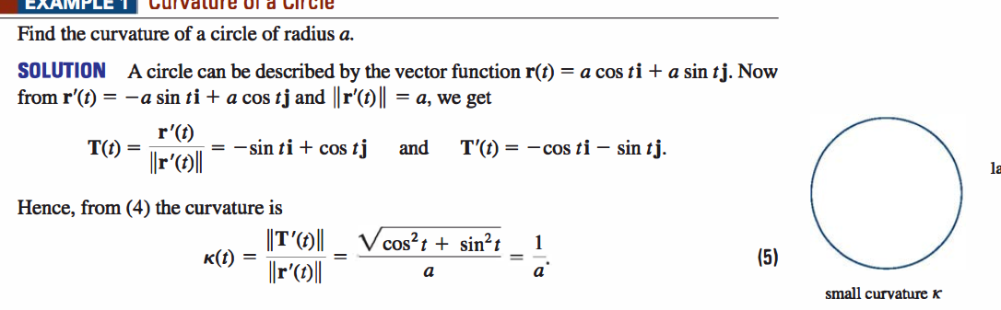

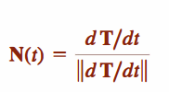N 法线（与切线垂直的线）

副法线binormal

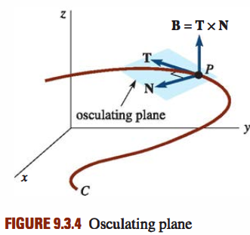TN面叫osculating面 NB面叫normal面 TB面叫rectifying面



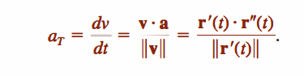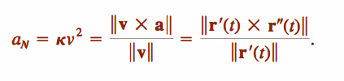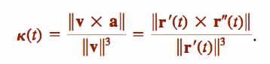

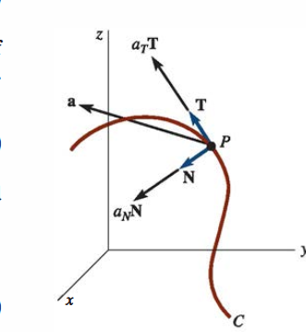

9.4

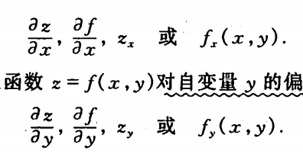

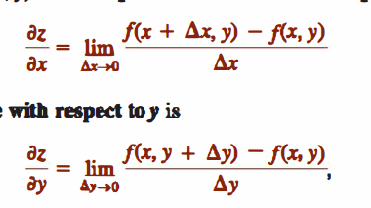

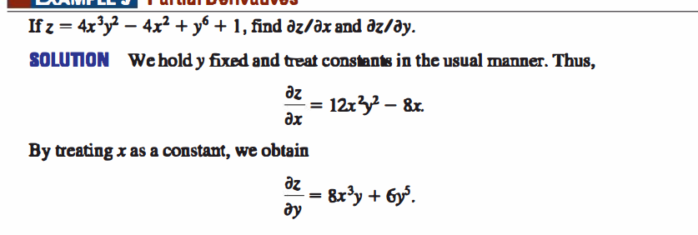

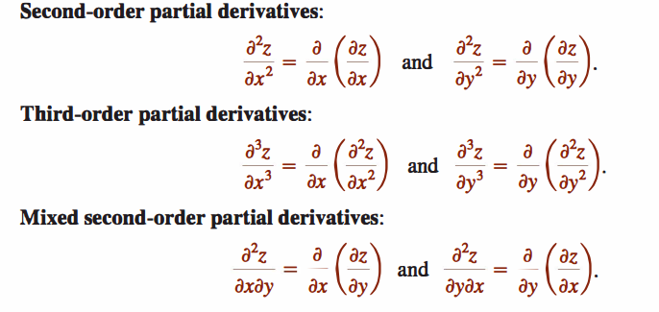

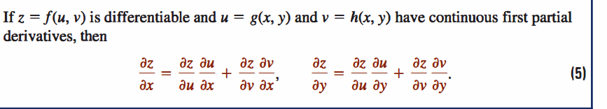

9.5

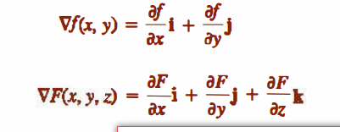

Gradient vector 梯度向量 函数变化最快的方向（方向导数最大）

等值线的法向量，由小指到大

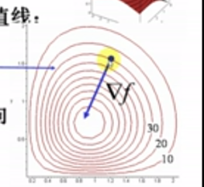

Directional derivative方向导数 Du

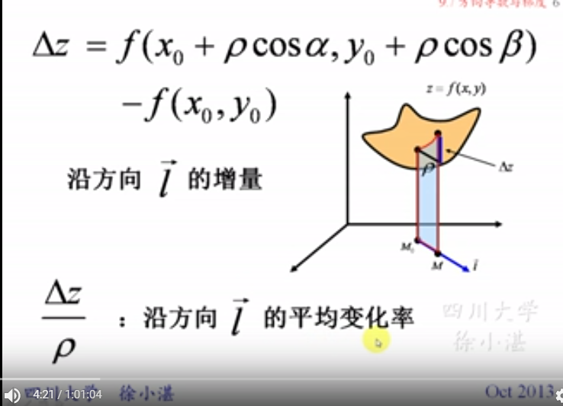在L这个方向上，M0到n这段ρ的距离增加了△Z，ρ无限趋近0，△Z除ρ就是这个L方向的方向导数

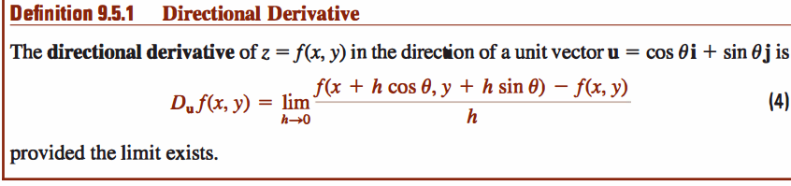

 u是单位向量max的时候单位向量=（+1，0）n的时候单位向量=（-1，0），U是一个单位向量

9.6

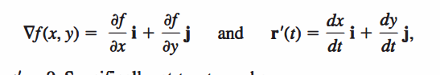，梯度向量就是与面垂直的向量，要找面的垂直面，就用梯度向量和面上一点和P0的向量求面

如果说明向量f与阶层曲线R(的切线)在P(X0，Y0)垂直

 说明向量f和阶层面上在P垂直

切面，过某一点与所切面的法向量垂直

切面表示

Normal line 法线与 梯度向量平行 过点P(X0,Y0,Z0)

法线方程式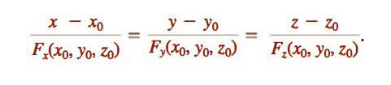

9.7

有两三个变量的向量 （vector field）

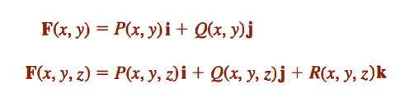

画图，求模，画圆，看有哪些点，代入回去

Curl 旋度

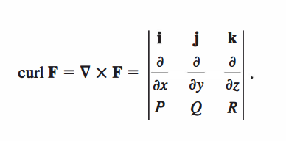

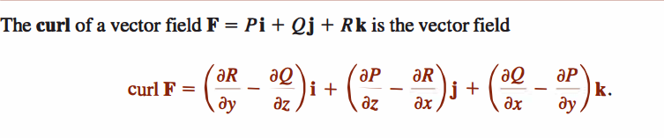

Divergence 散度

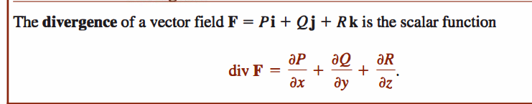

divF=▽·F

9.8

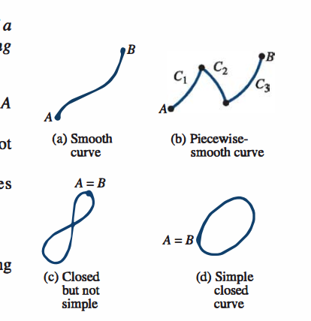

由参数表达的方程（x=f(t),y=g(t)） ds是弧长，因为无限小看作xy的弦

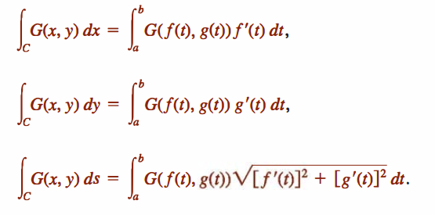

G（f(t),g(t)） 曲线的函数

Y由f(x)来表达的函数

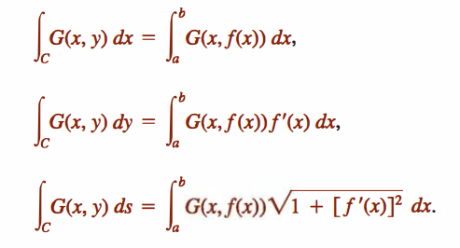

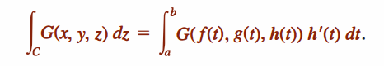



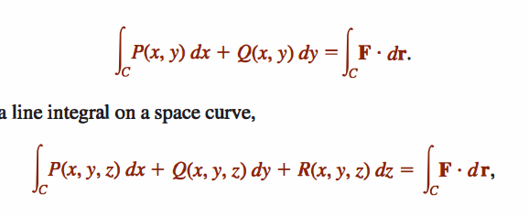 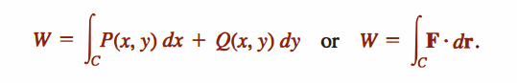 r是曲线

求一个力作的功

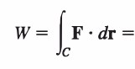 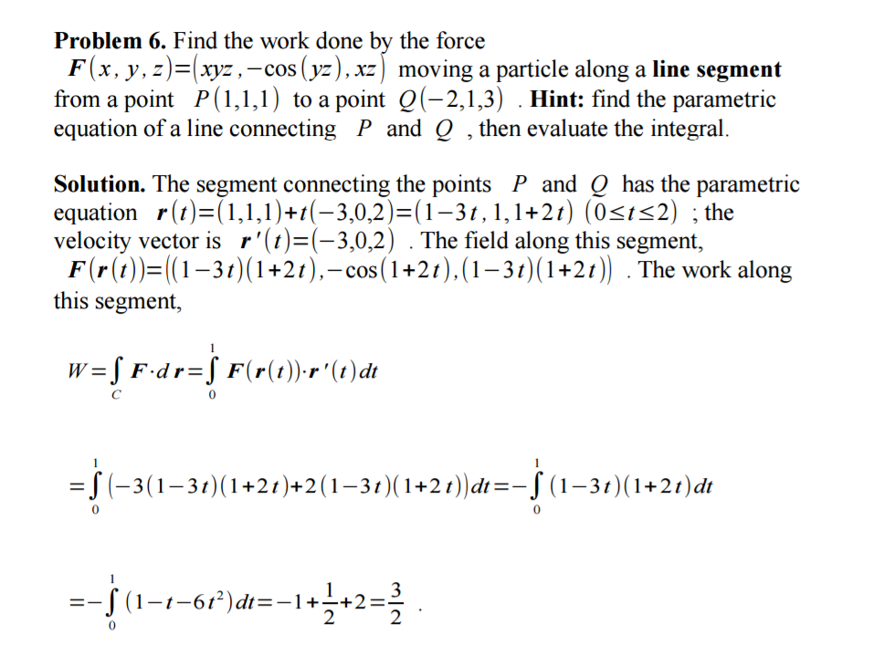

当 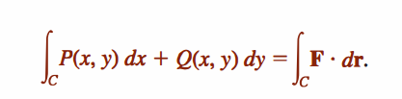

9.9

存在一个function使他的梯度等于F，那么说他是conservative的 或者说Independent的

F向量方程

从一个点到一个不同的点，路径不同，积分相同，那么说他是conservative的 或者说Independent的

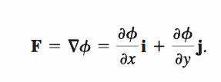

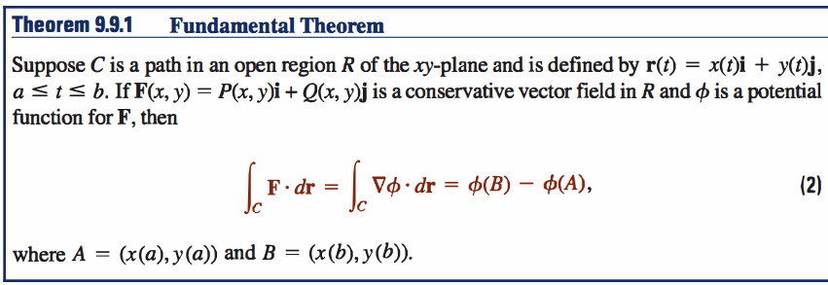

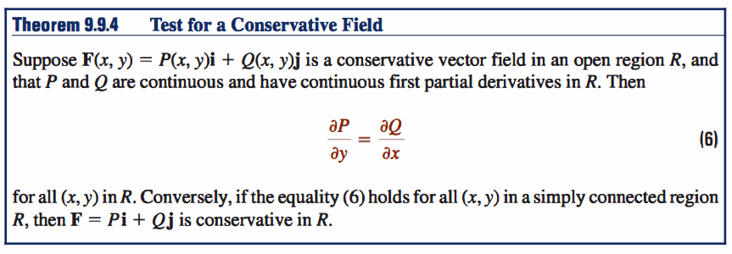

F(X,Y)=Pi+Qj+Rk的时候

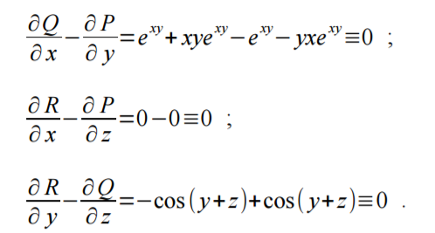PQR任选两个，对对面的球偏导数，相等

Open connected region 连起来的一曲线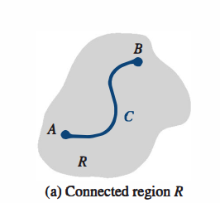

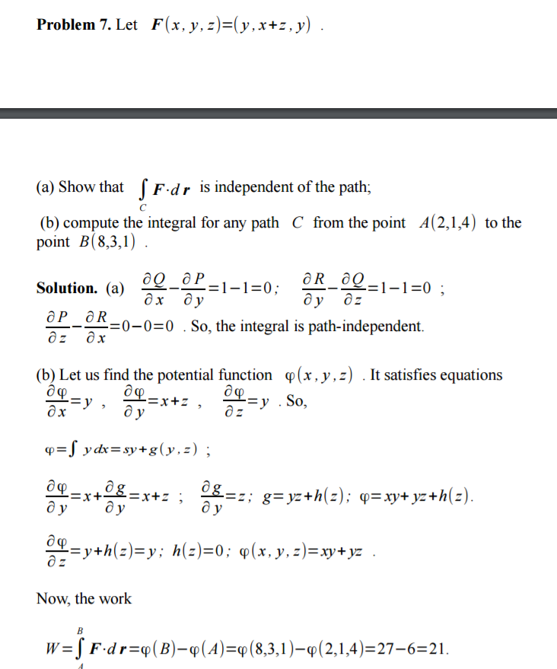

9.10

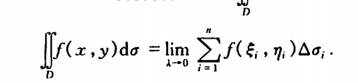

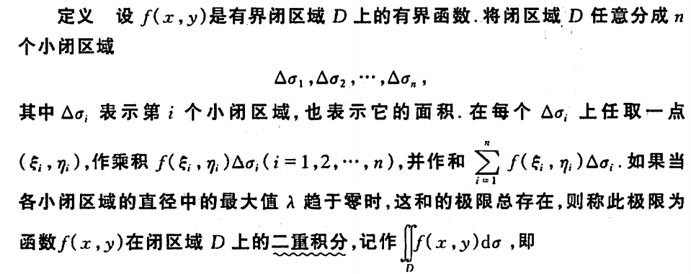

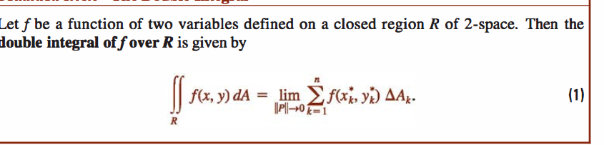

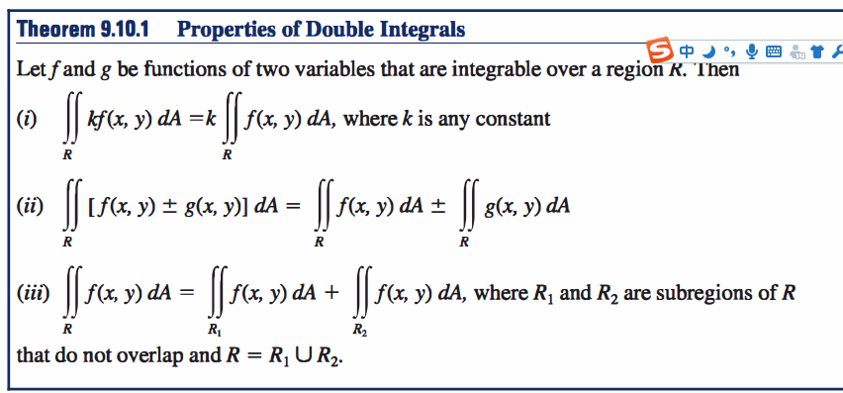诀窍。在两个曲线画线

DY无限接近0，长方形面积=H2Y-H1Y，然后长方形从C累加到d

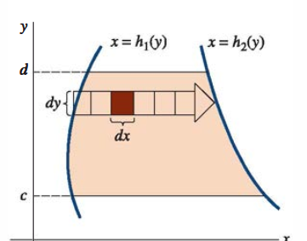

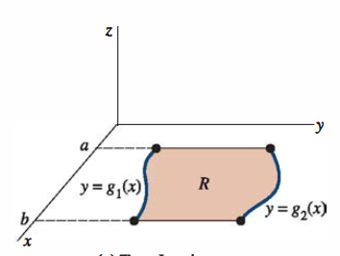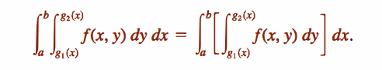

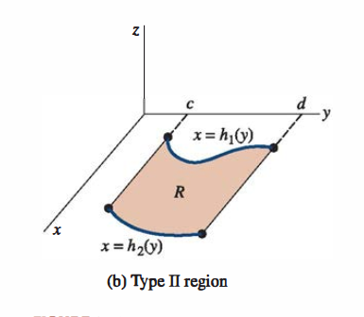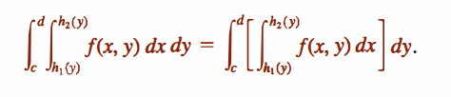

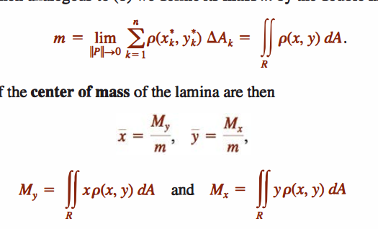

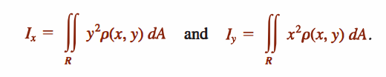

9.11

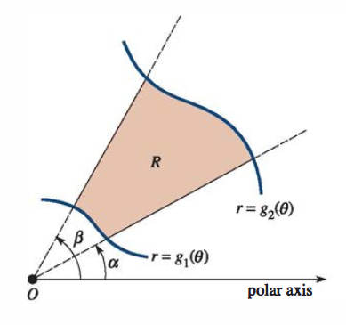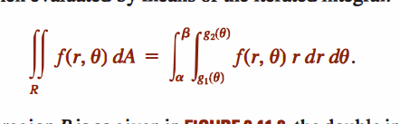

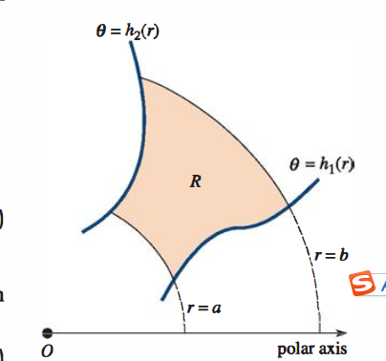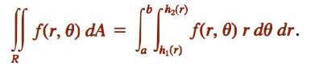

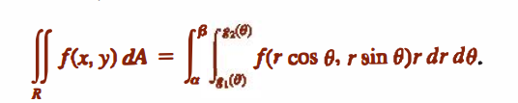

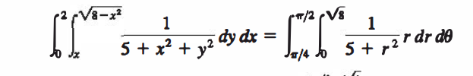

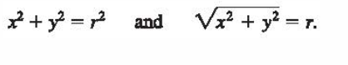

9.12

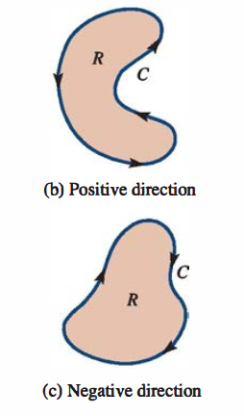

环形的积分可以写成这种形式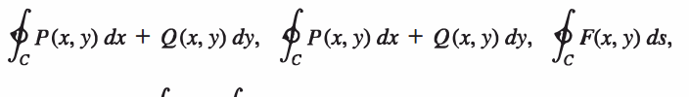

这个圈仔细看有方向的

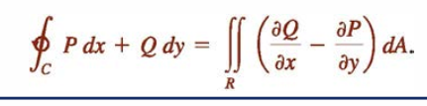

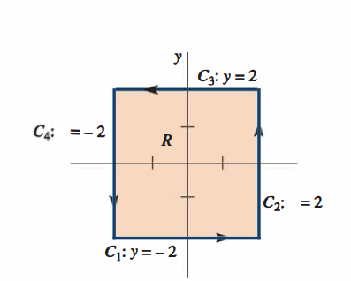这个不能用GREEN因为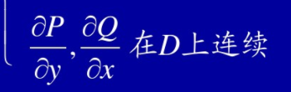

当路径无关

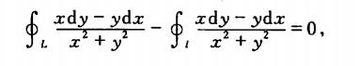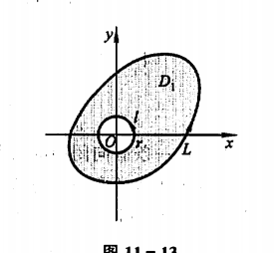

9.13

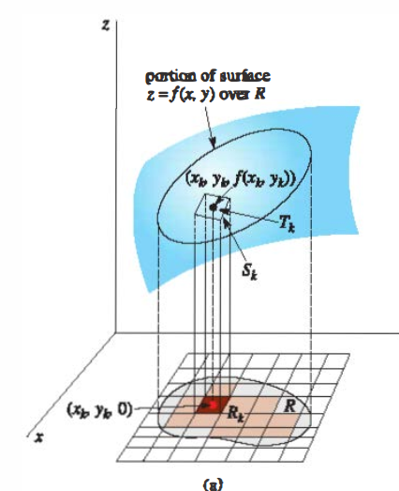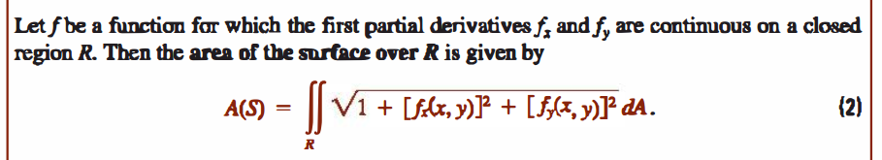

XY偏导数连续

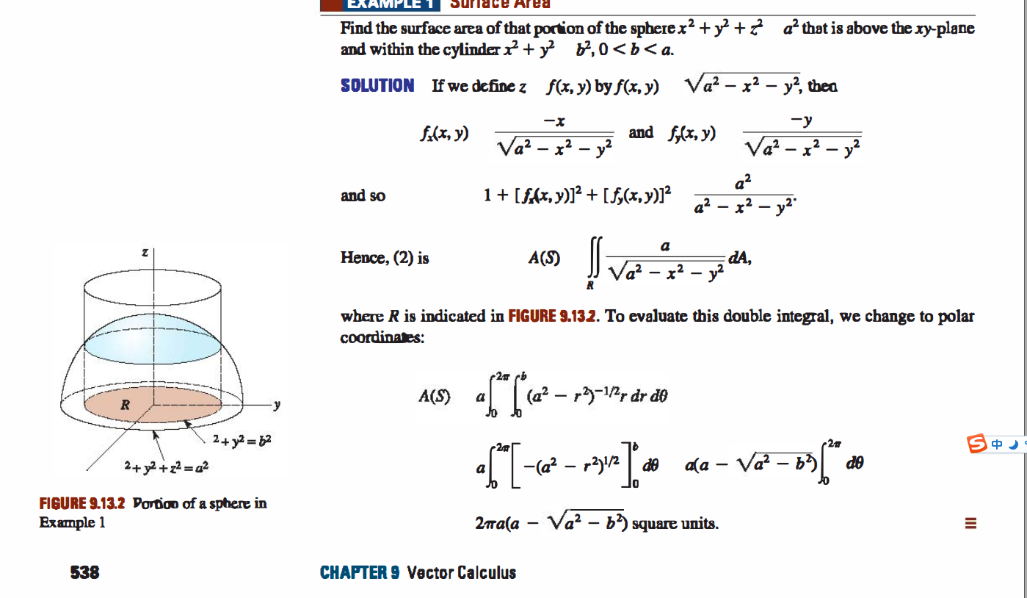

Z的值用xy表示就是f(x,y

积分上下限就是要看他画的面积，0 到b时半径，0到2pi是画一个圆

CYLINDER用来划分积分上下限，有Z的式子才是f(xy)主体

DA结尾看的是蓝色部分

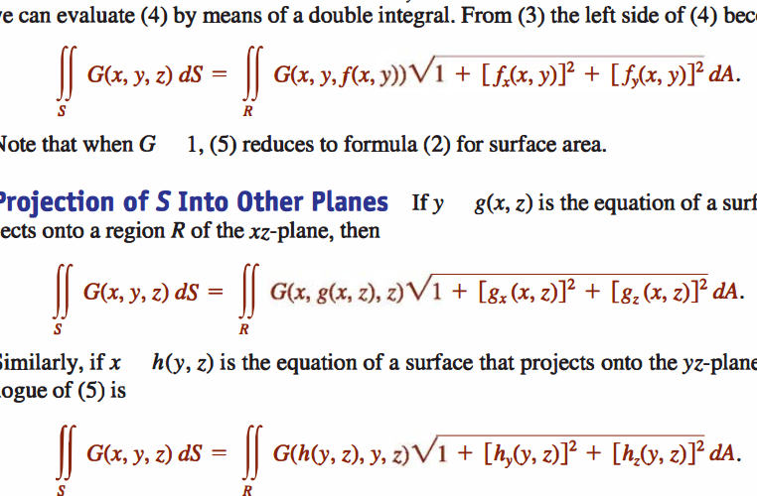

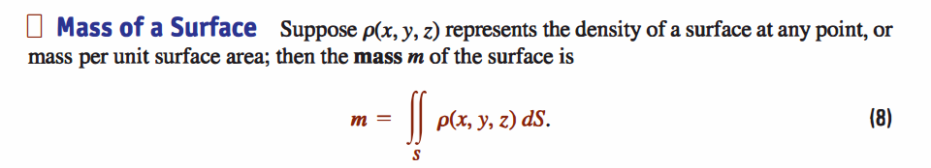

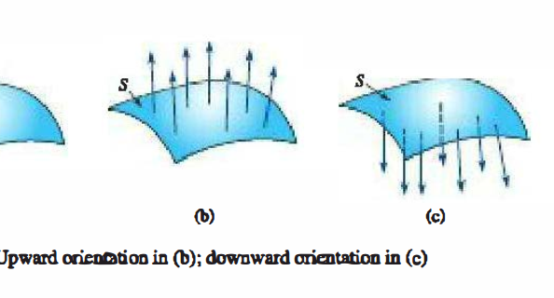

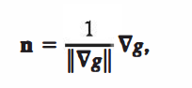 N outward orientation –n inward orientation

Flux 流量，fluid，流体

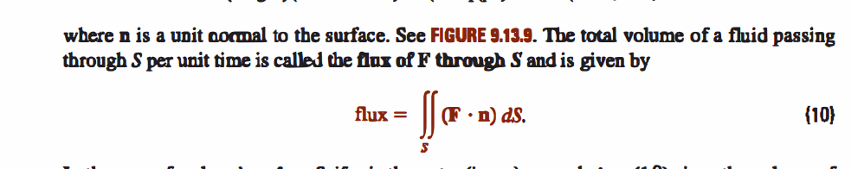

9.14

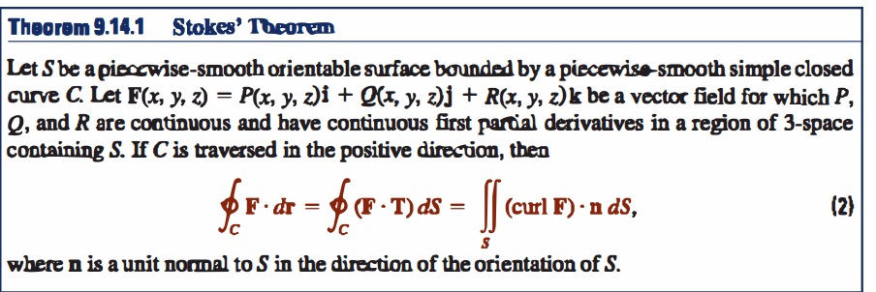

这个是在三维空间里的

9.15

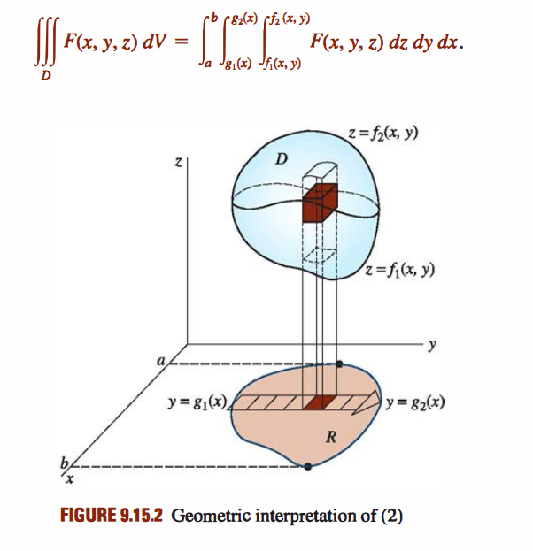

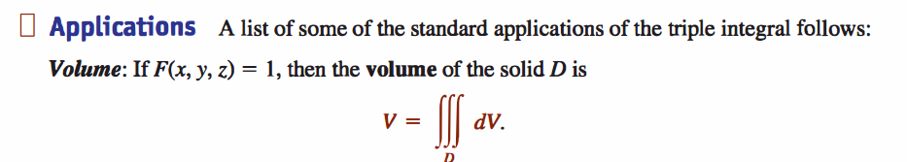

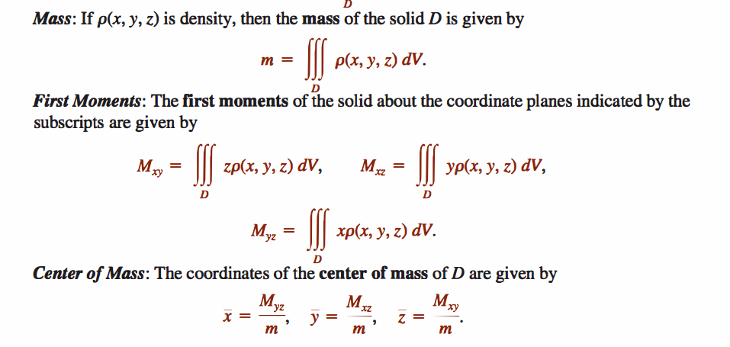

 圆筒坐标系

直角坐标系

圆筒到直角

角到圆筒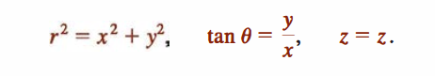

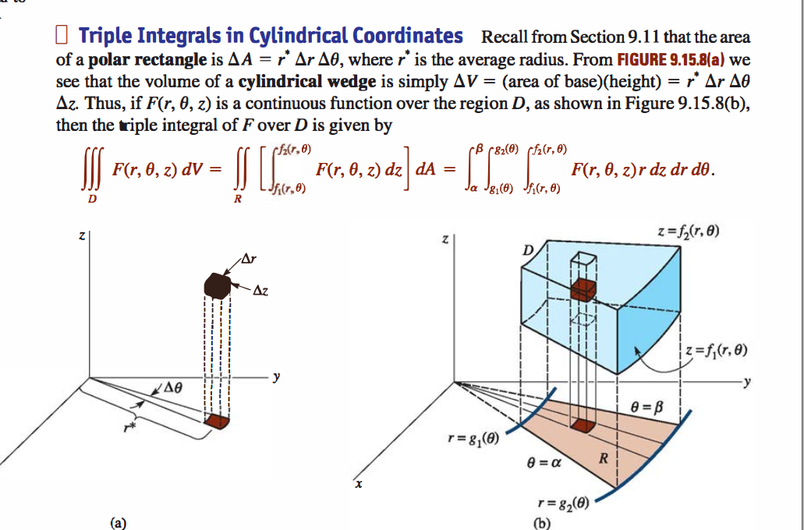

9.16

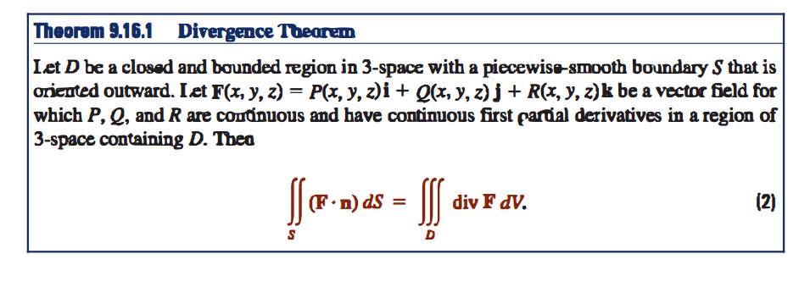

假设D是一个封闭有界三维

DV就上三重积分这个是oriented outward outward flux

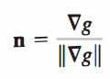

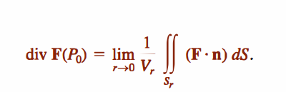这里的DIV F是每个单位面积的FLUX

9.17

